**GUIA DE REPASO BIOLOGIA**

**1°TRIMESTRE**

A) Explica que son las neuronas

B. completa la imagen con los nombres de los tipos de neuronas según correspondan

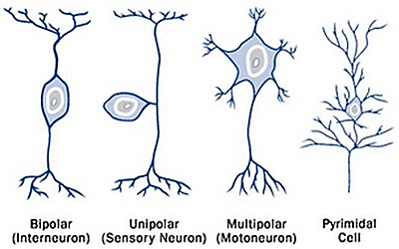

1. Explica los tres niveles de procesamiento de la información del sistema nervioso.
2. Completa el cuadro con las siguientes funciones según corresponda:

-contrae la vejiga-inhibe la actividad digestiva-acelera el impulso cardiaco-estimula la vesícula biliar-contrae los bronquios. Dilata la pupila-estimula la liberación de glucosa-relaja los bronquios-contrae el recto-contrae la vejiga-relaja los bronquios -Inhibe la salivación-contrae la pupila.

|  |  |
| --- | --- |
| Sistema Nervioso Parasimpático | Sistema Nervioso Simpático |
|  |  |

1. A) ¿Cómo es la adaptación de los individuos a los cambios del ambiente?
2. Den ejemplos de control químico en animales y plantas.
3. Elabora un cuadro comparativo entre las glándulas endocrinas y exocrinas.

**2°TRIMESTRE**

1. A) Completa el siguiente cuadro:

|  |  |
| --- | --- |
| Tipos de esqueletos | Características |
| Hidrostáticos |  |
| Endoesqueletos |  |
| Exoesqueletos |  |

B) ¿Qué es esqueleto? ¿Cómo se clasifica?

1. Une con flechas según corresponda el tipo de articulación.

Sinartrosis Articulación con movimientos son limitados.

Diartrosis Articulación sin movilidad.

Anfiartrosis Articulación con mucho movimiento.

1. Elige un tipo de enfermedad ósea y explícalo.
2. ¿Qué es la insulina explica porque es tan importante?
3. A ¿Qué son los cromosomas? ¿Cuál es el número de cromosomas característico de la especie humana?

B) Completa el siguiente cuadro comparativo de los cromosomas:

|  |  |  |  |
| --- | --- | --- | --- |
| Metacéntricos | Submetacéntricos | TeLocéntricos | Acrocéntricos |
|  |  |  |  |

**3°TRIMESTRE**

1. ¿cómo se clasifica a los seres vivos?
2. Elabora un esquema con los niveles de organización de la materia.
3. Realiza un esquema explicativo del sistema de nutrición.
4. ¿cómo se realiza la absorción de alimentos?